ENTRAINE-TOI COMME UN ASTRONAUTE

Nom de l’activité
Guide de l’éducateur

EN RESUME
Thème :
Age :
Durée de la session :
Lieu :
N° ODD concernés:

DESCRIPTION DE LA MISSION

A compléter

Objectifs d’apprentissage :

A compléter

CONTEXTE DE LA MISSION

A compléter

DANS L’ESPACE

- A compléter
- …

SUR TERRE

- A compléter
- …

Ajouter lien(s) exemple(s) vidéo

Liens avec le milieu sportif (féminin et masculin), handisport :
- A compléter
- …

Labellisation Génération 2024 : Le dispositif national Génération 2024 et la labellisation des écoles et des établissements | éduscol | Ministère de l'Éducation nationale et de la Jeunesse - Direction générale de l'enseignement scolaire (education.fr)
Labellisation égalité filles-garçons : Labellisation filles-garçons des établissements du second degré (ih2ef.gouv.fr)

ENTRAINE-TOI COMME UN ASTRONAUTE !

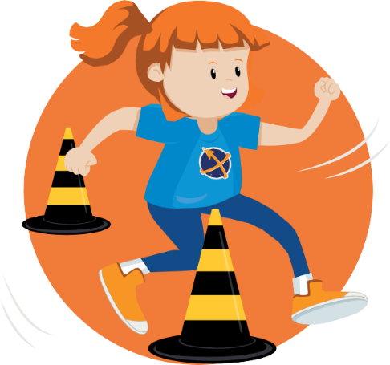

PRÉPARATION DE LA MISSION

Pour le responsable d’activité
- A completer
- …

Organisation de l’activité avec les élèves
- A compléter

Options si besoins d’adaptation
- Proposez vos suggestions d’adaptation si vous en avez ☺

Insérer schéma explicatif si besoin

DÉROULEMENT DE LA MISSION
Instructions suggérées, étape par étape, pour réaliser l'activité

Explication de la situation de référence

A compléter

Contextualisation de la situation à donner aux élèves :

A compléter

Organisation :

A compléter

L’entraînement :

- A compléter

SECURITE

→ A compléter

Les sections suivantes sont facultatives

ADAPTATIONS DE LA MISSION

Augmenter Difficulté/Intensité
- A compléter
- …

Réduire Difficulté/Intensité
- A compléter
- …

Accroître l’accessibilité

- A compléter
- …

Adaptation interdisciplinaire

A compléter par matière

Adaptation inter degrés (cycles 2/3/4 ou primaire/collège)
- A compléter

EVALUATION ET RÉSULTATS DE LA MISSION

Evaluation : initiale, formative et sommative

A compléter

Prolongement envisageable

- A compléter

COMPETENCES

Compétences du socle commun :

Compléter les compétences par domaine

- Domaine X :
  - ...
  - …

- Domaine Y :
  - …

- …

.

Compétences Education au développement durable :
Compléter les compétences par domaine
- Domaine X :
  - Lister Compétences.

- Domaine Y :
  - Lister Compétences

- …

Cette ressource a été réalisée grâce à une collaboration entre l’académie de Toulouse (Education nationale) et le Centre national d’études spatiales (CNES). Cette version est soumise à modifications ultérieures.

